Физико-географическое положение нашего села.
Наше село Кривка расположено в северной части Усманского района, в 35 км. к югу от города Липецка по трасе Липецк - Усмань. С севера с нами граничит село Сошки Грязинского района и Подсобное хозяйство заводов Липецка, с юга - село Октябрьское Усманского района. Территория села расположена в пределах Окско-Донской равнины, которая обладает относительно плоской, слабо расчленённой поверхностью, сo средней высотой над уровнем моря 162-164 метра. Эрозионные процессы развиты слабо. Типичными формами рельефа являются степные западины или блюдца округлой формы. Климат умеренно-континентальный со следующими показателями: осадков впадает от 500 до 525 мм , средняя температура января -9,5.°С, июня +20°С. Территория относится к третьему агроклиматическому району с наибольшей средней температурой вегетативного периода (2500°) по Липецкой области.
Село Кривка расположено на водоразделе рек Мещёрка - с юга и Кривка - с севера. Данные реки являются левыми притоками реки Воронеж. Много озерков, западин, искусственных прудов, болот. Исключительно велико значение подземных вод, которые используются для бытовых и хозяйственных дел.
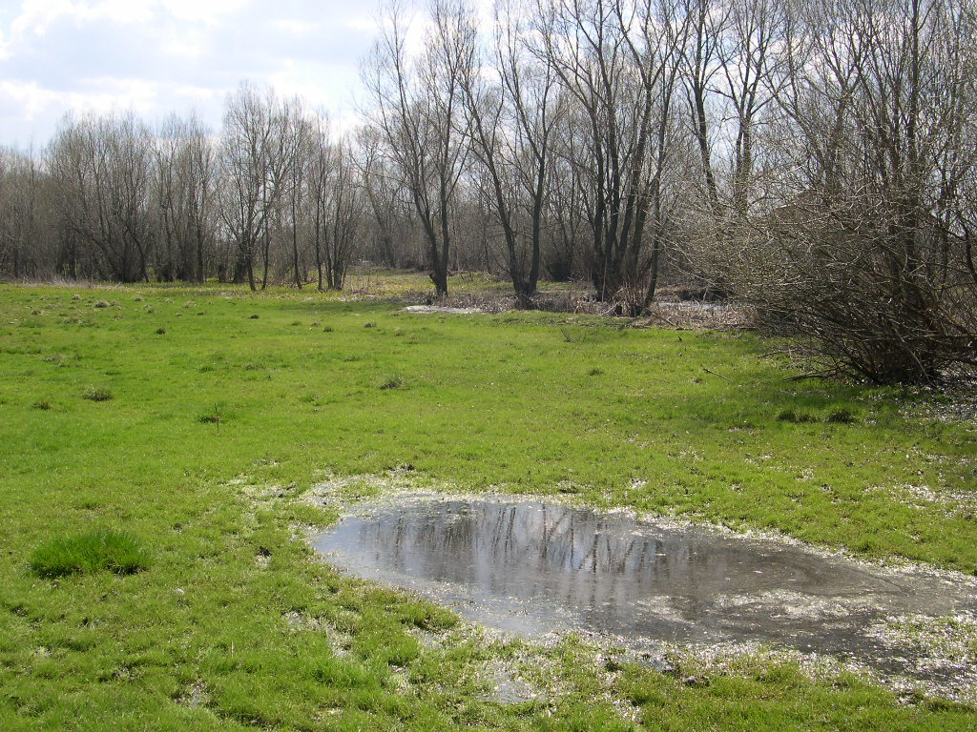Почвы - типичные чернозёмы и лугово-черноземные, мощность гумусового горизонта до 80 -85 см. В настоящие время сильно истощены вследствие нарушения агротехнических работ.
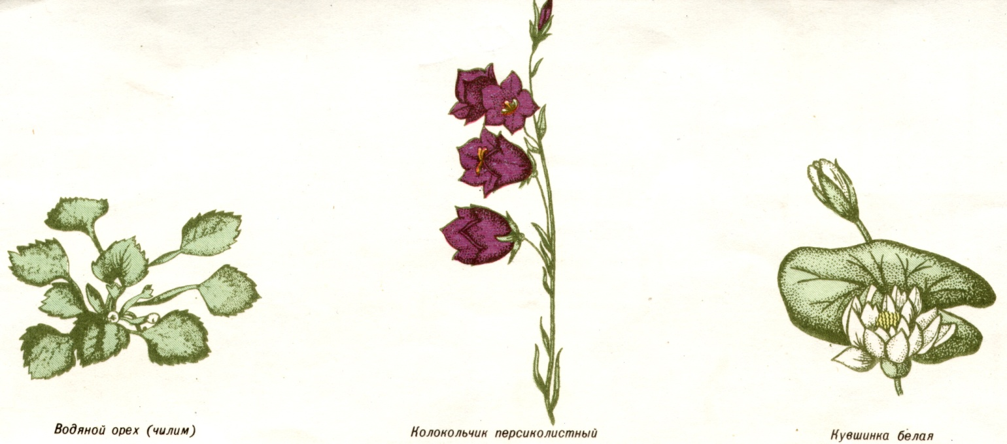Растительный покров представлен лесостепными видами. Лесные сообщества образуют лесополосы антропогенного происхождения, заросшие территории встречаются везде: нет ни одного места, где бы вследствие деятельности человека поля не зарастали вторичной растительностью. Эти участки различны по размерам: от 50 до 300 и более метров и различны по конфигурации. Многие из заросших равнин были озёрами, а сейчас они заболочены. Типичными растениями являются кустарниковая ива, дикорастущая яблоня, тёрн, ветла. На заболоченных участках растёт чёрная ольха, осина. В лесопосадках преобладают дубы, берёзы, сосны и т. д. Растительность лугов - это типичное луговое разнотравье. Из зарегистрированных на территории Липецкой области около 1300 видов растений, около 1000 встречаются в наших окрестностях. 13 видов занесены в Красную книгу РФ.
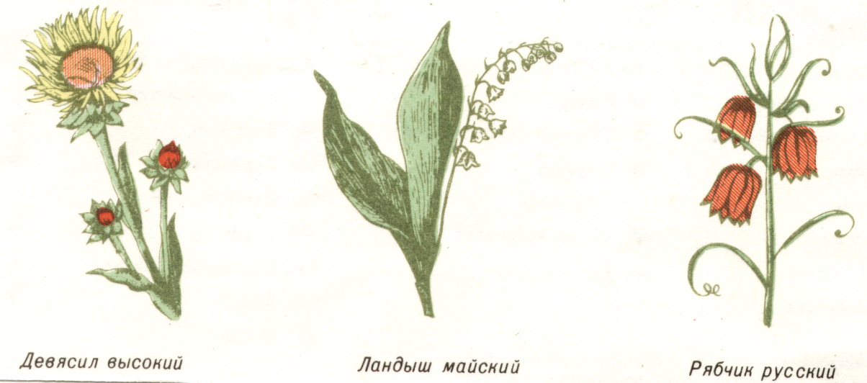
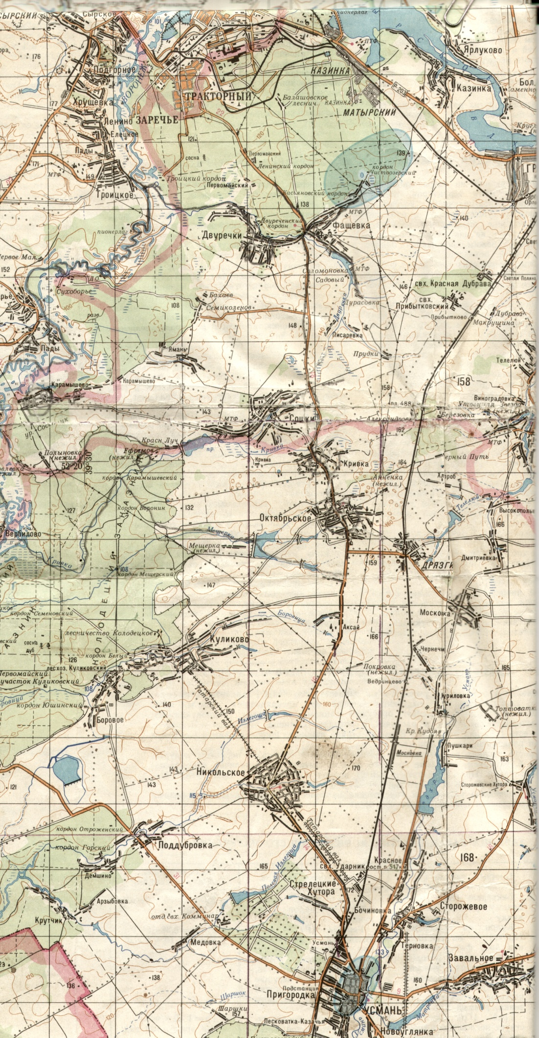Довольно разнообразен и животный мир. Благодаря близости Колодецкого, Первомайского, Яманского и Юшинского заказников в нашей местности обитают лоси, кабаны, косули, олени, зайцы, енотовидные собаки, бобры, ондатра и др. Также многочисленный птичий мир: гуси, утки, цапли, журавли, аисты и другие водные и земноводные обитатели. Из общего числа представителей живого мира в окрестностях Кривки обитают около 200 позвоночных животных, 18 видов рыб, 6 видов земноводных, 120 видов птиц, млекопитающих - около 40 видов, пресмыкающихся - 6 видов и около 10 тысяч видов насекомых. Многие из них являются редкими видами и занесены в Красную книгу.
Несмотря на то, что наша местность сильно подверглась антропогенному воздействию, всё же окружающая нас природа продолжает радовать своей красотой и своим разнообразием.

Откуда есть и пошла земля Кривская.

В первой половине ХVII века заселение земель нашего края проходило с северных районов современной Липецкой области (Краснинского и Лебедянского районов). В 1646 году было возобновлено село Боровое на реке Боровой, а чуть позднее было поселено и село Куликово на реке Боровой. О миграции заселения с севера в наши края говорят одинаковые фамилии в некоторых селах Краснинского и Лебедянского районов и в Боровом и Куликово.

Жителям сел Боровое и Куликово были отхожены сенокосы между речками Кривка и Мещерка до Истобного леса, «где раньше косили крестьяне сына боярского Язвинцева деревни Карамышево».
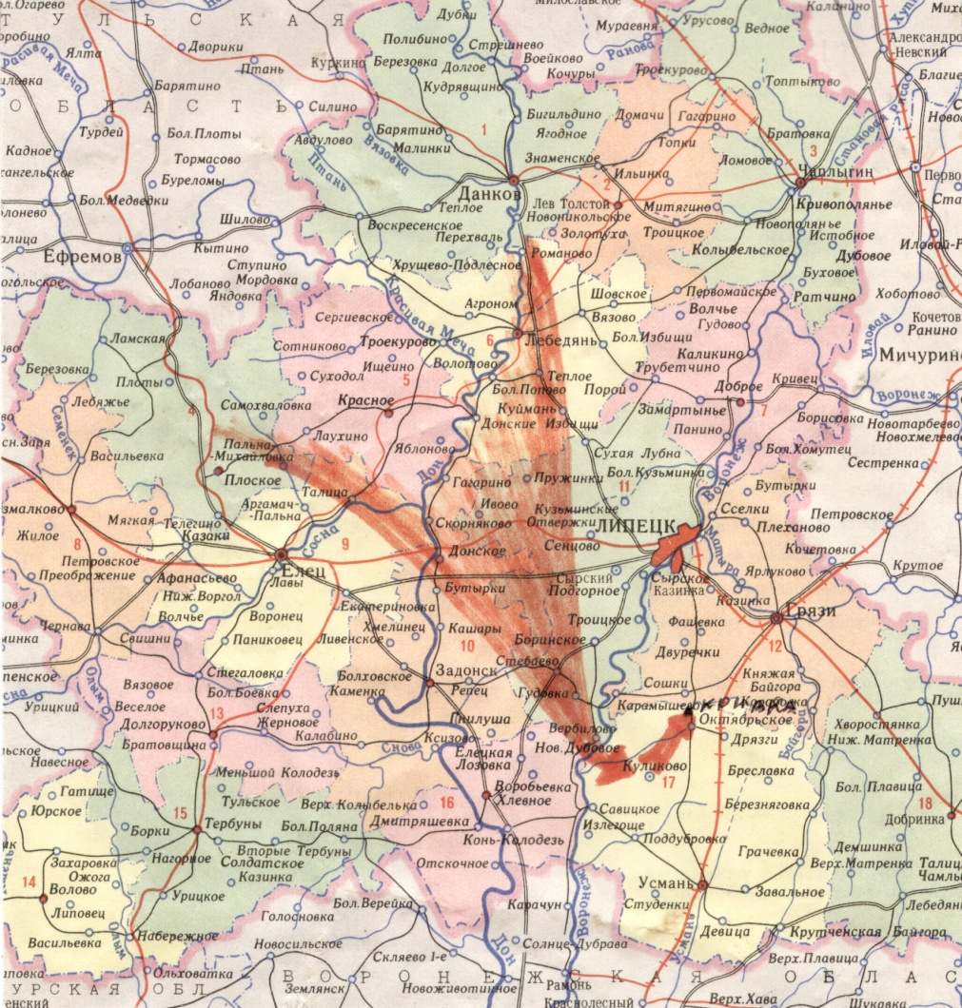Откуда же пошло такое название – Кривка? Официальная версия гласит, что река получила такое название за свое извилистое, кривое русло. Но, посмотрев на карту, в этом можно усомниться. По версии Ролдугина Д.Н., с которым мы полностью согласны, название Кривка имеет другое происхождение. Издавна через нашу местность проходила грунтовая дорога, которая связывала северные поселения с югом. Многочисленные мелкие реки, с заболоченными берегами, большое количество озер между теперешними селами Сошки и Октябрьское являлись препятствиями для прокладывания дорог. При обходе этих препятствий дорога оказалась кривой, что хорошо видится и сейчас, проследив её от Сошинских лесополос до второго Кривского моста. Специалисты утверждают, что особенно часто ландшафт местности использовался для названий. Следовательно, можно предположить, что труднопроходимое место в районе нашего села было названо «Кривки». По названию этого места речку, здесь протекающую, стали называть Кривкой. А по названию рек впоследствии назвались и появлявшиеся деревни.

В документах, где впервые указана информация о нашем поселении, говорится что «село Кривка появилось в 1698 год впервые как выселки из села Куликово, из 9 дворов на речке Кривка, под Истобным лесом» (Центральный государственный архив древних актов Белгородского приказного стола, столбец 186, листы 149-157)
Это было первое Усманское поселение, совершенное за пределами Белгородской черты, на границе уезда. Обилие земельных угодий привлекало сюда новых переселенцев. В 1700 году в Кривке строилась деревянная церковь Михаила Архангела, и деревня именуется уже селом. (Труды Воронежской ученой архивной комиссии, выпуск 1, 1903г.)
Можно предположить, что первыми, кто переселился на эту землю из села Куликово, были жители с фамилиями: Ростовцевы, Скворцовы, Поповы, Ждановы, которые сохранились до сих пор и в Кривке, и в Куликово. Первые дома были, видимо, недалеко от церкви, ближе к речке, где сохранилось название улицы «Яриловка», дошедшее до наших времен. Жилища строились из самана, а кто побогаче – деревянные домишки. Они были низкими с очень маленькими оконцами, топились по черному. Трубы не делали, так как за трубу брали большой налог. В зимнее время в помещении находился и молодняк домашнего скота.
До 1917 года село Кривка входило в состав Куликовской волости, Усманского уезда, Тамбовской губернии. К 1777 – 87 годам от Кривки появились новые селения: Бреслвка, Дмитревка, Васильевка, Дрязги. По краям Кривских земель в последствии была проложена железная дорога и первый поезд прошел через станцию Дрязги в 1867 году.

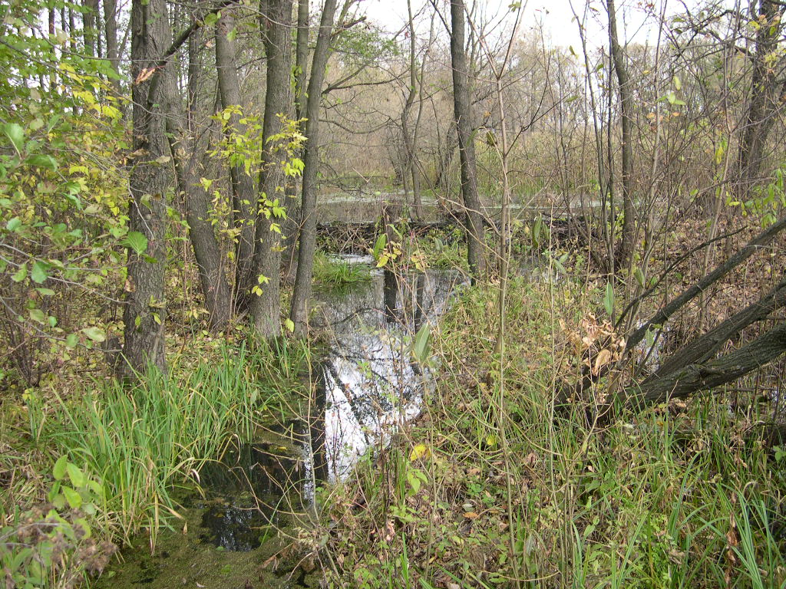

Река Кривка

История помещичьего хозяйства.
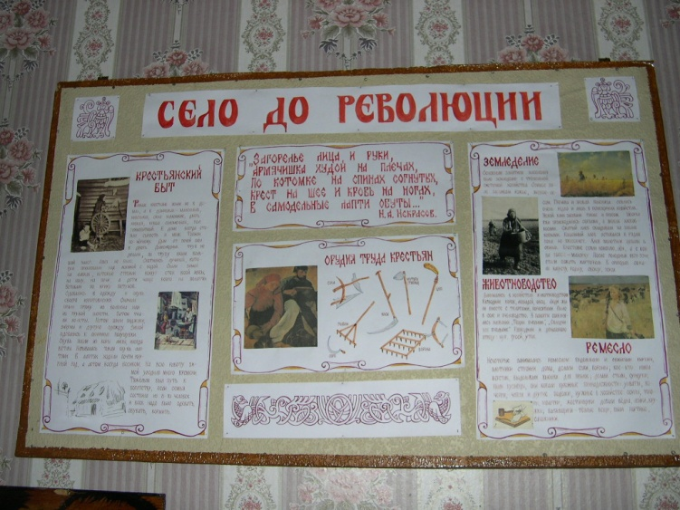
Кривка! Родная моя земля. Сколько горя ты изведала. Раньше ты была «Диким полем». Владели тобой вольные дети степей: хазары, печенеги, половцы, татары. В X-XIвв. эта земля входила в Рязанское княжество. Отличившиеся дружинники князя получали здесь земли для охоты и рыбной ловли. Это были первые поместные владения. Но постоянные владения землёй стали получать только во второй половине XVI века. Рязанские служивые люди получали земли по рекам нашего края для ловли рыбы и сенокосов с целью уплаты оброка. Эти люди были первыми разведчиками для будущего заселения нашего края. Земли, лежащие на границе «Дикого поля», стали государственными. Люди, здесь селившиеся, тоже стали называться государственными крестьянами. Отличившимся людям государи давали земли с «душами». Усманский дворянин, мелкопоместный землевладелец Матякин, владел 40 душами в с.Кривка и в Телюлюе. Также имеется документ первого полугодия1797г о жалобе императору Павлу I от крестьян с.Кривка на их разорение и притеснение соседним помещиком Малышевым, владевшим 50 душами в Кривке и Мещерском Липяге и с ходатайством о защите. Но помещик ничем не пострадал, а жалобщики расплачивались за «дерзость», за то, что посмели жаловаться на своего господина. К началу XXв. на наших землях жили помещики Чигаев и Торочков. Господин Торочков был председателем земской управы и имел усадьбу на северо-западном крае Кривских земель. В настоящее время на месте усадьбы Торочкова осталось только небольшое озеро, которое используется для водопоев скота. Помещик Торочков обладал самыми лучшими землями в районе с.Кривка. Эти земли давали по 250 пудов хлеба с десятины. После революции 1917г следы помещика Торочкова затерялись и больше о нем ничего не известно.
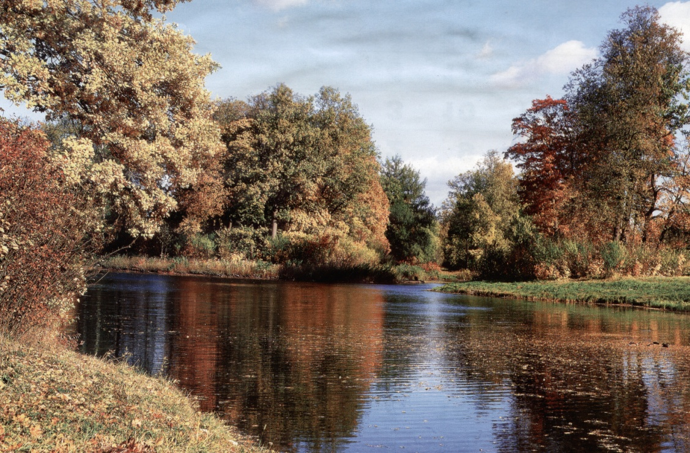Гораздо больший интерес представляет поместье помещика Чигаева. Усадьба Чигаева была расположена к западу от с.Кривка, недалеко от Карасёвского леса. На этом месте был разбит большой сад и парк, окружённый по периметру глубоким рвом. В саду были культурные сорта яблонь, груш, слив, вишен, боярышника, малины, барбариса и др. В парке были разведены красивые цветы и декоративные кустарники: пионы, ирисы, лилии, розы, спирея, жимолость, жасмин, европейский бересклет. Для отдыха было выкопано 2 искусственных озера. Здесь на лодках катались члены семьи Чигаева. Сам дом был деревянным на мощном кирпичном фундаменте. Окна и двери были украшены богатой резьбой. Имелись глубокие подвалы для хранения продуктов. Семья Чигаева жила в усадьбе в основном в летнее время. После революции следы Чигаева были утеряны. Усадьба была разграблена, но стены дома сохранились. И только во время Великой Отечественной войны стены дома были разобраны на топливо. В настоящее время сохранились остатки кирпичного фундамента и ямы от подвалов. Культурные растения одичали, частично выродились. Вместо роз сейчас растёт шиповник с цветами белого, розового, желтого, и красного цвета. Сохранились заросли боярышника спиреи, жасмина, жимолости. Во время походов по липецкой области многие из этих растений нам нигде не встретились. Одичавшие яблони, груши и сейчас отличаются великолепным вкусом. Местное население использует фрукты и ягоды Чигаева сада для варений и компотов. В запущенном парке сейчас растут растения, которые занесены в Красную книгу: ландыш, пролеска, подснежник, прострел, валериана лекарственная. По канаве, окружающей Чигаев сад растёт много ежевики. Во второй сажелке живут бобры.
Чигаев сад.
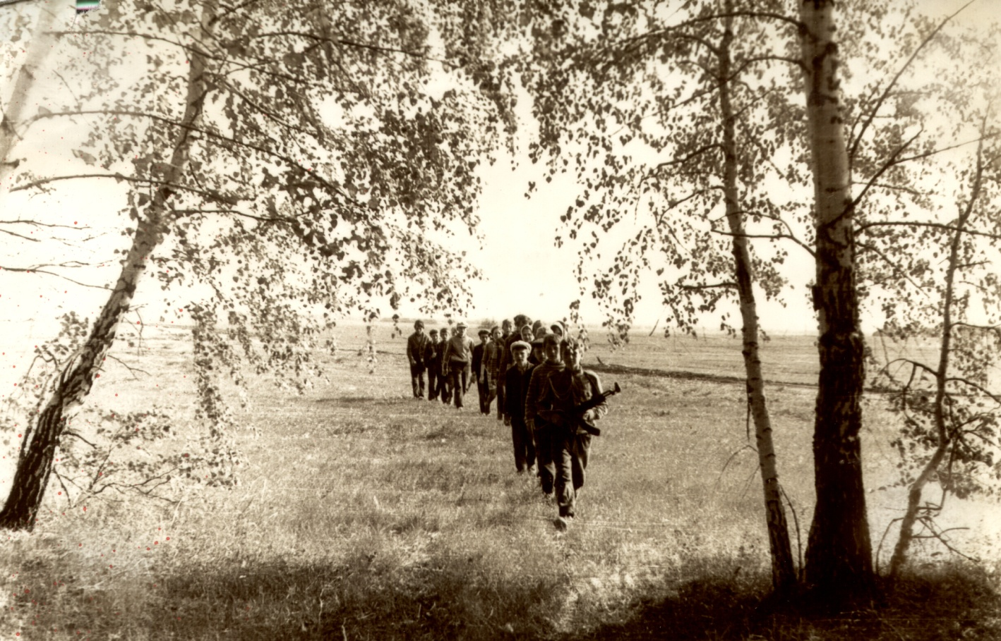 Так как это очень красивое место, мы его используем для проведения туристических слётов, сборов, соревнований и как место отдыха.
Северо-западный вход в урочище Чигаев сад.
Нам приходится прилагать большие усилия для охраны Чигаева сада, так как отдыхающие приезжающие из города Липецка, оставляют после себя мусор, который загрязняет местность, приносят большой вред животному и растительному миру.
Ученье - свет.
В документах, где впервые упоминалось о нашем селе, говорится, что «село Кривка появилось, как выселки из села Куликово из 9 дворов по речке Кривка под Истобным лесом». Это было первое Усманское поселение за пределами Белгородской черты на границе уезда. Обилие земельных угодий привлекало сюда все новых и новых поселенцев. Уже через два года в Кривке строится Архангельская церковь, и деревня уже именуется селом. Почему мы на этом заострили внимание?
Официально в нашем селе считается, что народное образование началось с 1914 года, когда в Кривке была построена земская школа. Так ли это? Историки считают, что с открытием церкви приходит и образование. Священник, дьякон, дьячок за определенную плату учили всех желающих. Были грамотные люди и до церковно-приходской и земской школ. Не все были грамотными, но читать и писать в Кривке умели еще до основания школ, о чем говорят исторические документы.
В 1797 году крестьяне села жаловались царю Павлу I на их «разорение и притеснение» со сторон помещиков. (3начит, кто-то умел писать и читать). В более позднее время (конец XIX века - начало XX века) Мелихов Денис Иванович, Душкин Георгий Ермилович, Нижегородов Семен Дмитриевич, Дружинин Николай Гаврилович и другие привезли в село листовки и книги народовольцев, эсеров и большевиков. К грамоте русский человек стремился всегда.
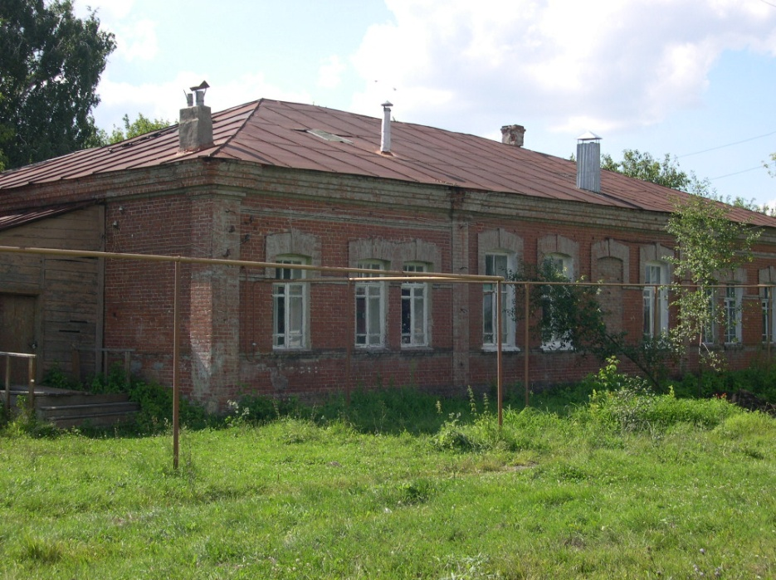Да, в нашем селе датой рождения школы считается 1914 год, когда была официально открыта земская школа. Но не стоит забывать, что и раньше наши предки знали грамоту. Нами установлено, что в Кривке во второй половине XIX века работала при церкви церковноприходская школа. Здание было небольшое, деревянное, как и церковь. Согласно переписи 1887 года по архивным данным в школе обучалось 52 ученика. Есть сведения, что церковноприходская школа была открыта 1857 году.
После строительства новой церкви в 1914 году была построена и новая кирпичная школа (3 класса), здание которой сохранилось до наших дней. Первым ее директором был Ильменев Иван Степанович.
С ростом села увеличилось и число учеников. В 1927 году было построено здание «Кредитного товарищества». Это здание в 1931 году было передано под школу колхозной молодежи. В 1932 году здесь открылась средняя школа Октябрьского района. В 1952 году Кривская школа стала семилетней, а в 1968 году - восьмилетней. С 1990 года стала назваться неполной средней школой.
Здание школы, построенное в 1914 году.
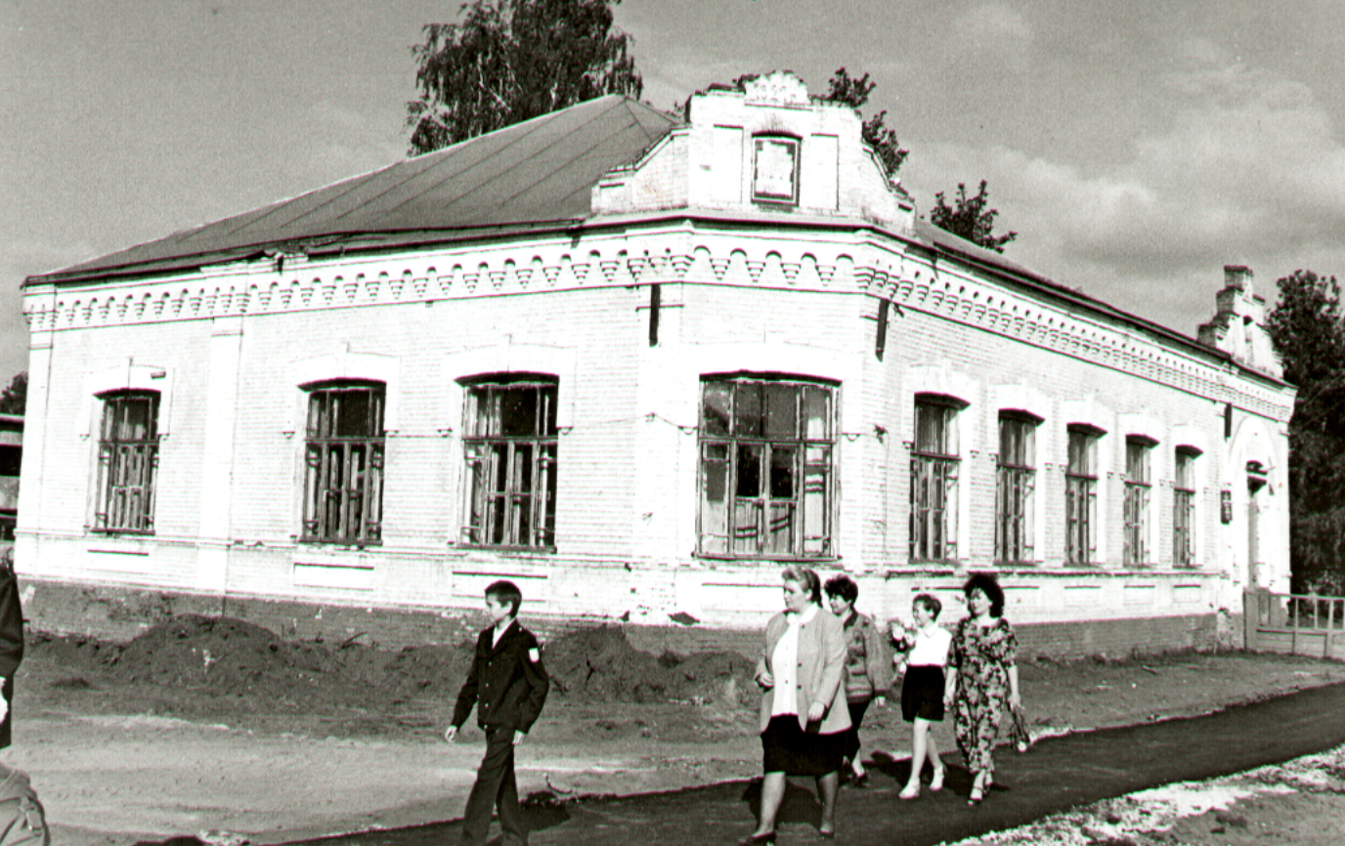1 сентября 1999 года мы стали новоселами. Было выполнено обещание Олега Петровича Королева о завершении строительства типового здания на 150 мест. (МОУ ООШ с. Кривка)
Здание школы, построенное в 1927 году.
Школа наша у дороги
Всем видна издалека,
Далеко слышны в округе
Трели школьного звонка.

Новое здание Кривской школы.

С верой в сердце.
«Да ведают потомки православных
Земли родной минувшую судьбу,
Своих царей великих поминают
За их труды, за славу, за добро –
А за грехи, за смертные деянья
Спасителя смиренно умоляют…
…Минувшее проходит предо мною –
Давно ль оно неслось, событий полно,
Волнуяся, как море-окиян?
Теперь оно безмолвно и спокойно, …
Этими словами Александра Сергеевича Пушкина из его произведения «Борис Годунов» я хочу начать свою экскурсию по истории православия в нашем селе.
С какой бы стороны не подъезжали или не подходили к нашему селу, первое, что бросается в глаза, это колокольня, которая возвышается над селом. Её видно за многие километры. Данная колокольня считается символом нашего села. Мы к ней привыкли, и она стала неотъемлемой частью нашей жизни.
Эта колокольня – остатки бывшей Архангельской церкви. Кто же такой Архангел Михаил, день которого 19 сентября и 21 ноября в нашем селе отмечается как престольный праздник?
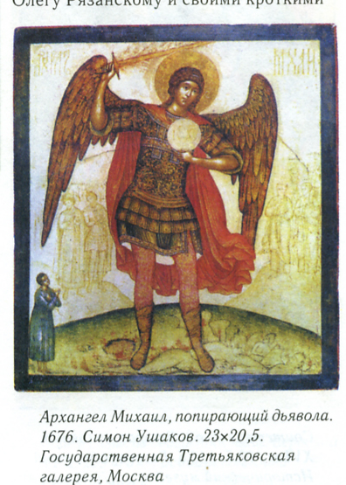Вот что говорится в «Православном календаре»: «Святая Русская Православная Церковь прославляет Архистратига (Архангела) Михаила 8 ноября (21 ноября по новому стилю).
Всех чинов Ангельских девять: Серафимы, Херувимы, Престолы (это высшие чины); Господства, Силы, Власти (средние чины); Начала, Архангелы, Ангелы (низшие чины).
Над всеми девятью Ангельскими чинами поставлен Господом святой Архистратиг Михаил (в переводе с еврейского – «кто как Бог») – верный служитель Божий, ибо он низверг с Неба возгордившегося денницу (сатану) с другими падшими духами.».
С древних времён прославлен Архангел Михаил на Руси. Защита русских городов Пресвятой Богородицей всегда осуществлялась Её явлениями с Воинством Небесным под предводительством Архистратига Михаила. Не было на Руси города без храма или придела, посвящённого Архангелу Михаилу. Считается, что Архангел Михаил ходил по нашей грешной земле, неся ей спасение на всех поворотных пунктах истории.
На иконах он изображается попирающим ногами дьявола, в левой руке он держит зелёную финиковую ветвь, в правой копьё с белой хоругвью (иногда пламенный меч), на котором начертан червлёный крест.
19 сентября тоже отмечается день Архистратига Михаила. Это воспоминание о чуде Архангела Михаила, бывшего в Колоссах (четвёртый век). Святой Михаил своим жезлом открыл широкую расщелину в
горе, куда повелел устремиться бурлящему потоку, который был направлен язычниками на храм Архистратига Михаила. Место, где свершилось это чудо, названо Хоны, что значит «отверстие», «расщелина».
По народному календарю дни, 19 сентября и 21 ноября, называются: Михаил, Михайлов день, Михайло, Михаил Архангел, Грязник.
Михаил – победитель супостатов, избавитель от всех бед и скорбей, от злых грехов. Это большой православный праздник, весёлый и светлый. У нас в селе в этот день ходят поклонится своим предкам.
В честь Михаила Архангела и была построена первая церковь в нашем селе Кривка.
В документах, где впервые указана информация о нашем поселении, говорится, что «Кривка появилась в 1698 году сначала как выселки из села Куликова из девяти дворов на речке Кривка под Истобным лесом. Это было первое Усманское поселение за пределами Белгородской черты, на границе уезда. Обилие земельных угодий привлекало сюда всё новых переселенцев, в 1700 году в Кривке строится Архангельская церковь и деревня уже именуется селом.
По рассказам наших предков, сведения о первой церкви дошли до наших дней. Оказывается эта церковь была деревянная, построенная из дуба. Она прослужила кривчанам до1900 года, пока не была построена новая церковь, кирпичная. Простояв двести лет, деревянная церковь оказалась прочной, добротной и её продали в деревню Прудки.
На месте старой церкви сейчас находится мемориальный комплекс погибшим в Великой Отечественной войне воинам-односельчанам.
Когда хотели у памятника соорудить фонтан, то оказалось, что траншея идёт по кладбищу. По просьбе совета школьного музея стройку запретили. В апреле 2007 года мы установим на этом месте трёхметровый дубовый крест.
Итак, в1893 году в Кривке начинается строительство новой кирпичной церкви. Кирпич заготавливали заранее, материал брался местный. Об этом говорят названия мест: «Глинистое», «Горновой куст», «Пески» и другие. Известь гасилась и выдерживалась в земле в течении 10-15 лет, для прочности в раствор добавляли яичный белок. Строителям приходилось работать вручную, всем миром. Окончилось строительство в 1901 году. Здание получилось красивым и прочным. О прочности постройки говорит то, что когда в 1941 году начали рушить здание, то целого кирпича было мало, больше было щебня.
Конец двадцатых годов двадцатого века для нашей страны было временем борьбы с религией и закрытия церквей. И Архангельскую церковь нашего села эта судьба не миновала.
В 1927 году комсомольцы стреляли в последнего священника Диогенова Александра, но он остался жив. Впоследствии отец Александр был выселен из села вместе с семьёй.
В начале тридцатых годов церковь была закрыта, церковная утварь выброшена, иконы разошлись по домам селян. Церковь стали использовать под склады для хранения зерна, потом в её здании располагалось автохозяйство Дрязгинского района. Позднее сняли колокола. Село осталось без церкви. Религиозная жизнь велась 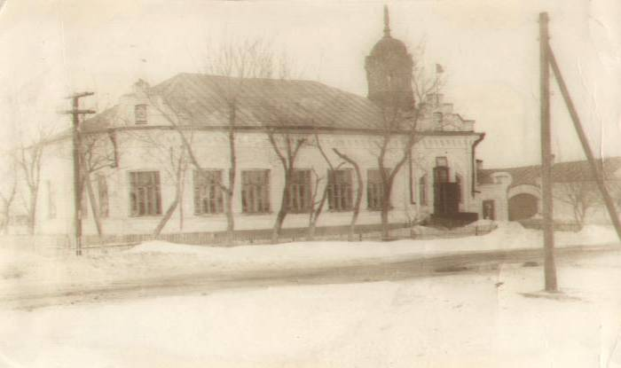подпольно.
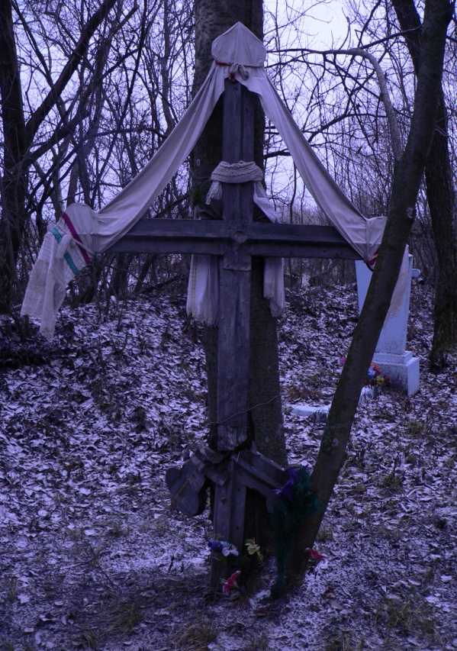В 1941 году церковь начали ломать, кирпичи вывозили на станцию Дрязги Молотовского района (ныне село Октябрьское), а также пускали селянам на печи. Осталась одна колокольня с крестом на высоте 31 метра.
В ночь на 4 июня 1975 года в колокольню ударила молния, был сожжён купол и шпиль с крестом. Остался один остов, который стоит и сейчас, напоминая нам о былой церкви и о делах людей творивших разруху.
Опалённый крест, упавший на землю, старые люди долго хранили в одном из домов, а потом отнесли его на сельское кладбище, где он находится и сейчас.
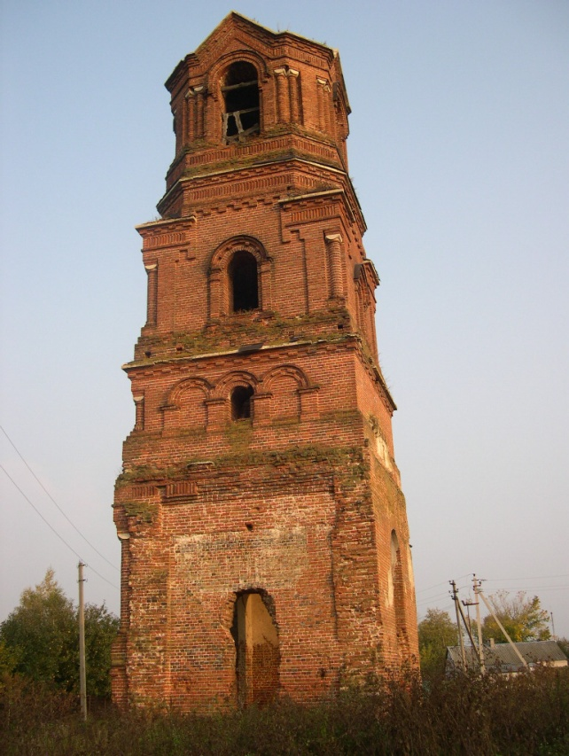Колокольня нашего села очень похожа на некоторые колокольни города Ельца и занесена в областной реестр памятников архитектуры.
В 1980 году колокольню хотели взорвать и на этом месте заложить здание новой школы, но оказалось, что она служит пунктом привязки для военного аэродрома и взрывать её запретили.
Анализируя имеющиеся у нас источники, нам удалось довольно точно восстановить внешний и внутренний вид Архангельской церкви.
Приступая к строительству, жители села думали о выборе места. Оно должно быть сухим, не зыбким, не иметь подземных вод, должно быть высоким, чтобы церковь далеко было видно, и обязательно красивым. Так и было выбрано место для нашей церкви.
Все постройки разделяются столбами на три части - нефы, три продолговатых помещения, скорее напоминающих корабль. И в самом деле слово «нефы» в переводе с греческого означает корабль. Здесь есть тайный смысл: церковь есть корабль, везущий души верующих.
Храм всегда ставили алтарём на восток – навстречу солнцу – не случайно, так как Бог ассоциируется со светом. С наружи восточную часть легко узнать по апсидам, полукруглым выступам. Левый из них – жертвенник, там приготовляют хлеб и вино, символизирующие тело и кровь Христа. Правый – диаконник, где держат одежду и сосуды, а в среднем, в алтаре, стоит престол. Алтарь отделён от остальной части храма иконостасом – стеной, уставленной иконами. Мирянам входить в алтарь запрещено, ибо восточная часть храма есть символ рая, доступная не для всех.
Своды и купол поддерживают арки на мощных столбах. Верхние части стен храма снаружи завершаются полукружиями, названными закомарами («комара» - свод). Полуколонны – пилястры, от которых вверх идут полукружия, олицетворяют стройную берёзу – символ русской природы. Вся церковь опоясана аркатурным поясом: цепью глухих маленьких арок на колоннах, примыкающих к стене. В нашей церкви, как и в большинстве русских храмах, он помещается посредине стены. Благодаря этому верхняя её часть кажется выше, возникает впечатление стремления вверх.
Здание завершатся барабаном и шатровым куполом. В нашей церкви было два купола и это имело символический смысл – проявление божественного и человеческого начал во Христе.
На этом моя экскурсия закончена. Благодарю за внимание.

Следующее путешествие в страну «Этнография.
Крестьянское подворье.
Перед нами макет крестьянского подворья XVII в. В центре стояло жилое помещение, которое называлось избой. Изба делилась на две части: сени и жилое помещение.
Топилось жилое помещение «по чёрному», то есть дым выходил через специальное отверстия в стенах, которые после топки печи затыкались соломой. В зимнее время в избе находился и скот, который должен принести молодняк. Здесь и спали все члены семьи. На зимнее время для утепления изба огораживалась плетнём и засыпалась сухой листвой. Называлось это завалинкой. Печь топилась кизяком и сухими ветками и бурьяном. О внутреннем устройстве избы вам расскажут экскурсии по этнографическому комплексу.
На дворе располагался амбар – строение, где обычно хранился урожай хлеба, собранного с полей. За избой находились сараи для домашнего скота и птицы.
На гумне стояла рига, куда с полей свозились снопы хлеба. С наступлением заморозков на току (специально утрамбованной земле) начинался обмолот зерна. Молотили цепами, потом зерно веяли и ссыпали в амбар.
На дворе находился колодец, из которого при помощи журавля доставали воду для хозяйственных нужд.
Под навесом около сарая хранился сельскохозяйственный инвентарь.
Подворье огораживалось плетнём, позади которого находился огород. На огороде обычно работали женщины, которые выращивали овощи для семьи.
Мужчины работали в поле, которое часто находилось от дома на большом расстоянии.
Так приблизительно выглядело подворье наших предков.

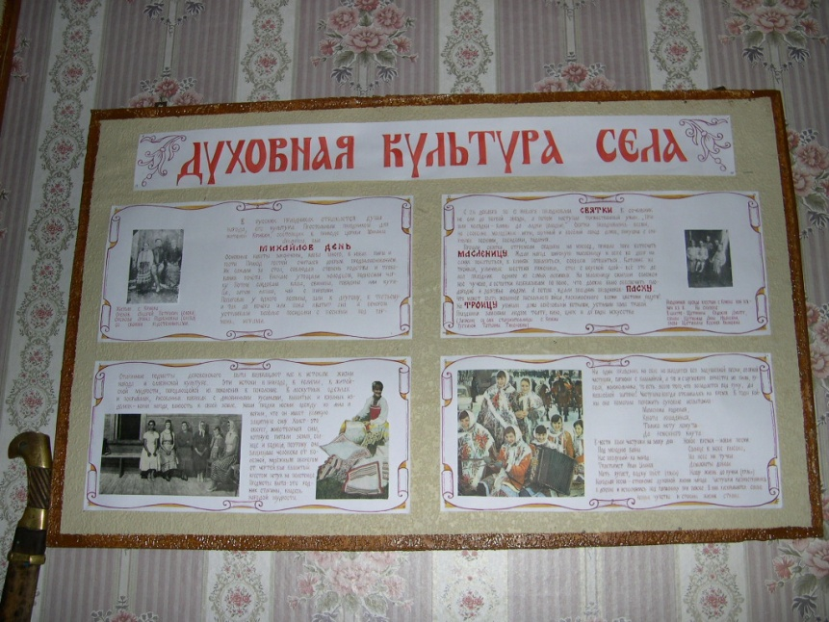Нас окружают множество вещей, без которых нашу жизнь трудно представить. Десятки, сотни вещей вокруг. Одни сопровождают нас всю жизнь, другие – только её маленький отрезок. Многие вещи настолько сживаются с нами, что по ним можно определить наши привычки, характер. Давайте присмотримся к предметам, окружающим нас. Что вы знаете об их происхождении? Как не заблудиться в мире вещей? Как отобрать среди них самые важные, самые интересные? Давайте сейчас мы проследим за предметами, которыми пользовались наши бабушки и дедушки или прабабушки и прадедушки. Давайте хоть на время окажемся в прошлом, чтобы познать быт и жизнь наших предков.
Многие сейчас живут в многоэтажных домах. Такие многоэтажные дома стали строить какие-нибудь 100 с небольшим лет назад. Большинство людей жили в одноэтажных домах, двухэтажные дома строили только самые богатые люди. Раньше не говорили «дом», а говорили «изба» - тёплая половина дома с печью (название происходит от слова «истопка», «истопить»).

Что нужно было устроить в доме прежде всего, с чего начать? Отгадайте загадку.
Зимой много ест, летом много спит,
Тело тёплое, крови нет,
Сесть на неё сядешь, а не везёт. (Печь)
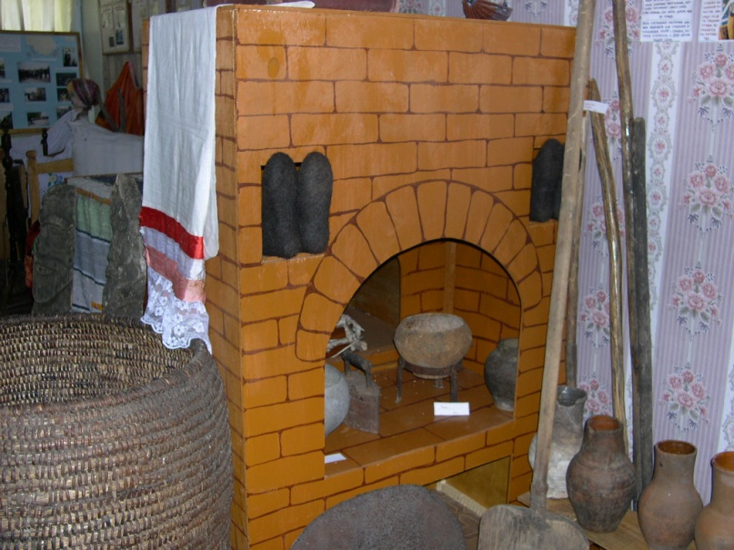Печь играла в доме главную роль. В старину даже поговорка была: «Плясать от печки», т.е. начать с главного.
Печь использовали для отопления помещения, приготовления пищи людям и животным, для вентиляции помещения. На печи спали, хранили вещи, сушили зерно, лук, чеснок... Зимой около неё держали птицу и молодых животных, в печку мылись.
С печью связано много поверий, обрядов. По народным поверьям, под печью или за нею живёт Домовой, душа избы, покровитель домашнего очага, добрый и услужливый в одних ситуациях, своенравный и даже опасный в других. В старину его ласково называли «хозяином» или «дедушкой». А представляли этот дух в облике маленького мужичка с седой бородой, обросшего мягким пушком, с длинными когтями. Главная обязанность этого духа – смотреть за хозяйством, помогать в работе по дому. Люди старались поддерживать с Домовым хорошие отношения, не забывали обратиться к нему с ласковым словом, оставить немного вкусной еды. Как вы думаете, почему, переселяясь в новый дом, русские люди первой запускали кошку? Потому что Домовой любит превращаться в собаку, крысу, а чаще всего в кошку. В кошачьем обличье этого духа и впускают в дом.
Если заболевал ребёнок, то одним из наиболее эффективных способов лечения от любых болезней считали парение в печи. Совершали обряд «перепекания» младенца, которого на время засовывали в протопленную, но достаточно остывшую печь на лопате, подобно тому, как в сказке это делала Баба-Яга с Иванушкой.
В заключении свадебного пира в печь бросали пустой горшок, говоря: «Сколько черепья, столько молодых ребят» и т.д.

По диагонали от печи в доме находился Красный угол. Это было святое место в избе – в нём помещались иконы, поэтому его ещё называют «святым». В Красном углу совершались ежедневные моления, с которых начиналось любое важное дело. Красный угол – самое почётное место в доме. Согласно традиционному этикету, человек, пришедший в избу, мог пройти туда только по особому приглашению хозяев. Во время уборки урожая первый и последний сжатый сноп торжественно несли с поля в дом и устанавливали в Красном углу. Сохранение первых и последних колосьев урожая, наделённых, по народным представлениям, магической силой, сулило благополучие семье, дому, всему хозяйству.
Красный угол старались держать в чистоте и нарядно украшали. Само название угла «красный» означает «красивый», «хороший», «светлый». В Красном углу находился и стол. Все значимые события семейной жизни отмечались в Красном углу, вдоль стен стояли лавки и скамьи.
Кто теперь сразу ответит, чем они различаются? Лавка неподвижно укрепляется вдоль стены избы, а скамья снабжена ножками, её передвигали. Место на лавке считалось более почётным. Гость мог судить об отношении к нему хозяев, смотря по тому, куда его усаживали – на лавку или скамью. На лавках спали, под ними хранили различные предметы, обувь и прочее.
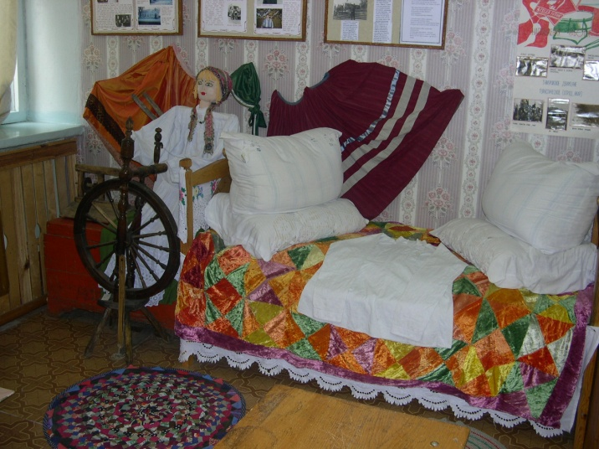Кроме лавок спали ещё на полатях. Это деревянный настил на высоте человеческого роста от боковой стенки печи до противоположной стены избы. В конце XIX – начале XX века полати исчезли, их стали заменять кровати.

Вдоль стен стояли сундуки и рундуки. Количеством сундуков измерялся достаток хозяев, они служили обязательной частью приданого невесты и хранилищем её одежды и украшений. Рунлук – приделанный к стене ящик с полками без дверей и стекол, где хранили разное добро. Вот и вся основная мебель.
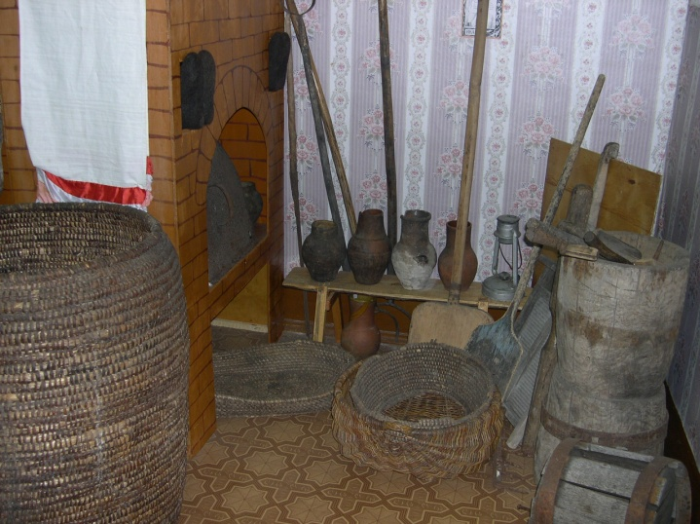Крестьянскую избу трудно представить без многочисленной утвари. По словам В.И. Даля, автора «Толкового словаря великорусского языка», составленного в середине XIX века, утварь – это совокупность предметов, необходимых человеку в его обиходе.
Я хочу загадать вам загадку.
Рогат, да не бык, хватает, да не сыт,
Людям отдаёт, а сам на отдых идёт.
Ухват – устройство для передвигания горшков и чугунов в печи, с помощью которого их можно вынуть или установить в печи. Представляет собой металлическую дужку, укреплённую на длинной деревянной рукояти – «похож на рога коровы». Умение подхватить горшки требовало определённых навыков, которые приобретались долгой практикой.
Кроме бытового значения, ухват использовали и в обрядовых действиях. Когда роженицу необходимо было защитить от нечистой силы, ставили ухват рогами к печи и, выходя из избы, она брала его с собой в качестве посоха. Существовала примета: чтобы при уходе хозяина из дома не ушёл домовой, необходимо было загородить печь ухватом.
А вот ещё одна загадка.
Черный конь скачет в огонь.
Кочерга или клюка. Представляет собой короткий, толстый железный прут с загнутым концом, укреплённый на длинной деревянной ручке. Приспособление для размешивания углей в печи.
Она также использовалась в обрядовых действиях. Через кочергу заставляли перешагивать роженицу – для ускорения и облегчения родов. Кочергу использовали для обведения магического круга, внутри которого считали себя защищёнными от нечистой силы. Её клали на порог, прежде чем выгнать коров в поле, в Егорьев день (6 мая), чтобы коровы не болели и давали много молока, и многое другое.
Какое интересное название – чугунок! Это сосуд из чугуна – углеродистого железа. Это сосуд для приготовления пищи в русской печи. Его форма была аналогична форме горшка. В крестьянском быту появился, вероятно, в начале XX века.
Повседневная жизнь начиналась с работы. Раньше все предметы каждодневной необходимости изготавливались своими руками. Первейшая обязанность женщины, помимо приготовления пищи, было обшивать всех членов семьи. Одежду носили домотканую – льняную или шерстяную. Чтобы сшить одежду, надо было сначала напрясть нитей. К работе этого рода приступали осенью, после окончания уборки урожая, старались завершить её к весне, к началу нового весеннего цикла.
Учёные пишут, что наши прабабушки трудились буквально не разгибая спины: например, для того, чтобы спрясть нити из одного пуда (т.е. из 16,3 кг.) подготовленного волокна, требовалось не много не мало 955 часов усердной работы. Девочек уже с пяти лет приучали к домашним работам, девочка выпрядала свою первую нить. Это событие сопровождалось магическими обрядами. Один из них:: мать девочки прятала её первую спряденную нить и приберегала её до тех пор, пока дочь не станет невестой. Готовя её к таинству свадьбы, мать опоясывала дитя этой нитью под всеми нарядами по голому телу. По мнению наших предков, нить самого первого прядения была неприступным оберегом против порчи и сглаза, против нечисти. «Непряха», «неткаха» - были крайне обидные прозвища. Шить и вышивать, прясть раньше умели все девушки, даже из царских семей.
Отгадайте загадку:
Пляшу по горнице с работаю моею,
Чем больше верчусь, тем больше толстею.
Вот элемент прялки – веретено, что означает «вертящаяся палочка». Вспомним сказку Ш. Перро «Спящая красавица»: принцесса уколола пальчик веретеном и заснула на 100 лет. Затем появилась более совершенная прялка ручного прядения, приводимая в движение педалью. Именно с тех времён бытует выражение «связать судьбу с кем-то или чем-то. Наши предки считали: льняная нить, которой перевязывали пуповину младенца, накрепко, на всю жизнь «прививала» к нему его Долю – маленькое божество личной судьбы, даруемое каждому человеку.
Затем из нитей начинали ткать полотно. Ткали на домашних станках. Вот челнок – одна из деталей этого станка. Для того, чтобы в одиночку соткать за шесть месяцев три холста по 50 метром длиной, нужно было проводить за ткацким станком по 12-15 часов в день.
А сейчас отгадайте загадку:
Кто назад, кто вперёд, ходит-бродит пароход.
Остановишь – горе, продырявит море.
Правильно, это утюг. Он нужен для того, чтобы разгладить ткань или одежду. Скорее всего, первым «утюгом» был плоский камень, очень тяжёлый. Одежду расстилали на какой-нибудь ровной поверхности, придавливали этим камнем, оставляли до тех пор, пока она не разглаживалась. Позже утюги представляли собой жаровни, наполненные горячими углями. Их придумали в Китае в VIII веке, чтобы гладить шёлк.
А у нас на Руси был другой способ. Сухое бельё и одежду наматывали на ровно обструганную палку и начинали катать её по столу толстой прямоугольной с короткой округлой рукоятью палкой. На внутренней рабочей поверхности делались поперечные рубцы. Назывался такой утюг рубель. В XVII веке кому-то пришло в голову нагреть на огне литые чугунные утюги. Их желательно было иметь два: одним гладили, другой нагревался. Затем появился угольный утюг. Внутрь закладывали уголь и начинали гладить. А в 1882 году американец Генри Сили изготовил утюг с электрическим нагревателем.
А вот ещё одна загадка:
В лыковом корытце живое мясо шевелится.
В лесу родился, в руках крестился, на ногах умер.
Основной обувью в будни и праздники были лапти. Это плетёная обувь из лыка. Отсюда и выражение «ободрать как липку». Вплоть до XIX века лапти служили основным видом обуви крестьянского населения. Плетение лаптей считалось лёгкой работой, которым мужчины занимались буквально «между делом».
Не зря про крепко напившегося человека и сейчас говорят, что он, мол, «лыка не вяжет», т.е. не пригоден к элементарным действиям. Зато, «связывая лыка», мужчина обеспечивал обувью всю семью. Лапти крепились на ногах с помощью длинных завязок. Завязки несколько раз перекрещивались на голени. Дешевизна, доступность, лёгкость и гигиеничность такой обуви не требует доказательств. Другое дело, как свидетельствует практика, лапти имели очень малый срок службы. Зимой они пронашивались за 10 дней, после оттепели – за 4 дня, летом в страдную пору – и вовсе за 3 дня.
Кто отгадает такую загадку?
Висит баба на грядках, вся в заплатках.
Заплатка на заплатке, а дырьё не зашить. (Корзина)
Корзинами наши предки стали пользоваться с незапамятных времён. Это ёмкость с ручкой или двумя ручками для сбора ягод, грибов, плодов, овощей, переноса и хранения различных запасов – сена, травы, листьев, а также предметов домашнего обихода. Плетёные из коры, корня, веток, дранки, соломы, стеблей, корзины могли быть любой формы – овальные, квадратные, прямоугольные, с крышками и без. Отправляясь в лес за грибами и ягодами, девушки гадали, подбрасывали вверх пустые корзины: если корзина падала на землю дном, это означало, что будет полной, если на бок, то наполовину, а если вверх дном, то пустой.
Как только начинает темнеть, в домах и на улицах зажигаются огни. Кто мне назовёт первое освещение помещения человеком? Наверное, это произошло, когда первобытный человек научился добывать огонь. И разжигали костёр в пещере для приготовления пищи, тепла и освещения. Потом, очевидно, появилась лучина. Вплоть до конца XIX века лучина была основным источником света в крестьянской избе. Чтобы получить тонкую и длинную лучину, полено надо было распарить в печи, его клали на чугун с кипящей водой, затем щепали на лучину. Лучину втыкали в светец. А светцом называли подставку с железным зажимом. И обязательно под горящую лучину ставили ёмкость с водой.
А кто отгадает такую загадку?
Тело бело, душа льняная, маковка золотая. (Свеча)
На смену лучине пришла свеча. Свечи изготавливались двух типов: сальные и восковые. Свечное освещение в деревне было доступно не для всех, а для зажиточных хозяев. Поэтому свечи зажигали по праздникам, а в будни использовали лучину. Из сала одного быка можно было получить около 100 свечей. Свечу устанавливали в подсвечник. Подсвечники имели разнообразные формы и размеры в зависимости от того, на сколько и каких свечей рассчитаны. Не редко в качестве подсвечника приспосабливали сырую брюкву или свеклу.
Человек постоянно что-то изобретает. Отгадайте такую загадку:
Синее море, стеклянные берега,
Плавает утка, горит голова. (Лампа керосиновая)
Керосиновое освещение стало распространятся в русской деревне с середины 1860 г., со времени вхождения в быт бакинского керосина. С керосиновой лампой можно было уже смело передвигаться по дому и улице, не боясь загасить фитилёк.
Отгадайте загадку:
Дом – стеклянный пузырёк,
И живёт в нём огонёк!
Ярким пламенем зажжётся. (Лампочка)
В 1872-1873 годах русский учёный инженер Александр Николаевич Лодыгин сделал первую в мире лампочку. Она горела всего полчаса. В 1873 году лампы Лодыгина загорелись на улицах Петербурга.

А сейчас давайте познакомимся с кухонной утварью. На Руси обедали в полдень. Испокон веков хлеб на Руси был главным продуктом питания. «Хлеб всему голова», «Хлеб на столе, так стол-перестол, а хлеба ни куска, так и везде тоска», - так говорили о хлебе наши предки. К каждому празднику обязательно пекли пироги. Само слово пирог происходит от слова пир. «Не красна изба углами, а красна пирогами» (угощение пирогами).
Вторым по значению продуктом питания были каши. Без неё на Руси не проходило ни дня. «Каша – мать наша», - говорили наши предки. В древности на Руси у славян был обычай есть кашу с бывшими врагами при заключении мира, отсюда и пословица, которую употребляют и сегодня «С ними каши не сваришь». Готовили каши из круп (крупа-засыпа), дроблёная крупа называлась «варгенея», из неё можно было приготовить наскоро. А чтобы приготовить муку, крупу крупу надо было поработать. И в этой работе помогало...
Вот ещё одна загадка.
В лесу снято, в дому гнуто,
Посерединке заплетено кругло и широко,
Дыр много, а пролезть нельзя.
Решето – хозяйственная утварь. Приспособление для просеивания крупы, муки, зерна. Круглая коробка, состоящая из обода-обечайки и сетчатого дна. Обод и дно соединены с помощью узкого обруча. Сетка выплеталась из лыка. Обод изготавливался из согнутой пластинки дерева. Через решето отсеивались мука более крупного помола. Решето применялось также для сортировки зерна, крупы, а также для очистки их от оставшегося после просеивания сора.
В мифологическом сознании русских крестьян решето обладало сложной символикой. Решето ассоциировалось с тучей, из которой проливается на землю дождь. Его использовали в обрядах для вызывания дождя. Во время засухи женщины выливали на землю через решето ведро воды, рассчитывая, что это действие вызовет настоящий дождь из тучи – небесного решета.
Его использовали в народной медицине. При головной боли, советовали знахарки, надо взять решето в зубы и тряхнуть головой. Испуганного ребёнка надо было окропить водой, пропущенной через решето. Корову после отёла следовало побрызгать водой через решето, чтобы она была здорова. Повсеместно бытовал запрет для детей надевать на голову решето, иначе «остановится» рост.

Но вот кашу вынули из печи. Её подавали на стол в общем горшке или выкладывали в миску, миски были разные, большие и маленькие.
Всех кормлю с охотою, а сама безротая. (Ложка)
Ложка употреблялась исключительно для еды. Заготовки для ложек назывались «баклушами», отсюда и выражении «бить баклуши». Дело в том, что разбивать полено на баклуши считалось необременительной работой, простой. В конце концов, так и стали говорить про всех, кто на работе вообще ничего не делает.
Существовали особые правила пользования ложкой. После каждого зачёрпывания еды из общей миски ложку облизывали со всех сторон и снова опускали на стол. Лишь прожевав пищу, снова брали ложку со стола и черпали ею из миски. Тот, кто не выпускал ложки из рук, считался прожорливым. Мясо ели только когда в миске не оставалось другой еды и лишь после того, как хозяин даст указание. Если кто-то вёл себя за столом не так, как подобает, смеялся, разговаривал, то его наказывали, ударив ложкой по лбу.
Соблюдались различные приметы. Нельзя было ставить ложку так, чтобы она опиралась черенком на стол, а другим концом в тарелку, так по ложке, как по мосту, в миску может проникнуть нечистая сила. Не разрешалось стучать ложками по столу, т.к. от этого лукавый радуется, и скликаются на обед злыдни – существа, олицетворяющие бедность и несчастье. Нельзя класть на край стола лишнюю ложку, иначе будет лишний рот или сядет за стол нечистая сила.
На ложках в святки гадали, наливали в столовые ложки воду и ставили их в сени, когда вода замерзала, приносили ложки в избу и смотрели, если замёрзшая вода образовывала «пупочек», то это значило, что загадывающий проживёт наступающий год хорошо, образование ямки означало смерть.

За многие века был создан огромный мир вещей, с которыми мы постоянно имеем дело. Мы вам рассказали о некоторых вещах. Причём все они стали настолько привычными, что, пользуясь ими, мы как бы и не замечаем их. Или, по крайней мере, не так уже много о них знаем. А ведь у каждой из этих привычных вещей своя история. Одна история длинная, другая короткая, но любая интересна и поучительна. И лучше нам их знать. Хотя бы из уважения ко всем этим предметам, которые служат человеку верой и правдой.

А теперь совершим путешествие в военную историю.
Экскурсия по комплексу «Военная история».
Болотова Анастасия.
Я хочу начать свою экскурсию со стихотворения, написанного нашей учительницей литературы и русского языка Груздовой Л.С.:
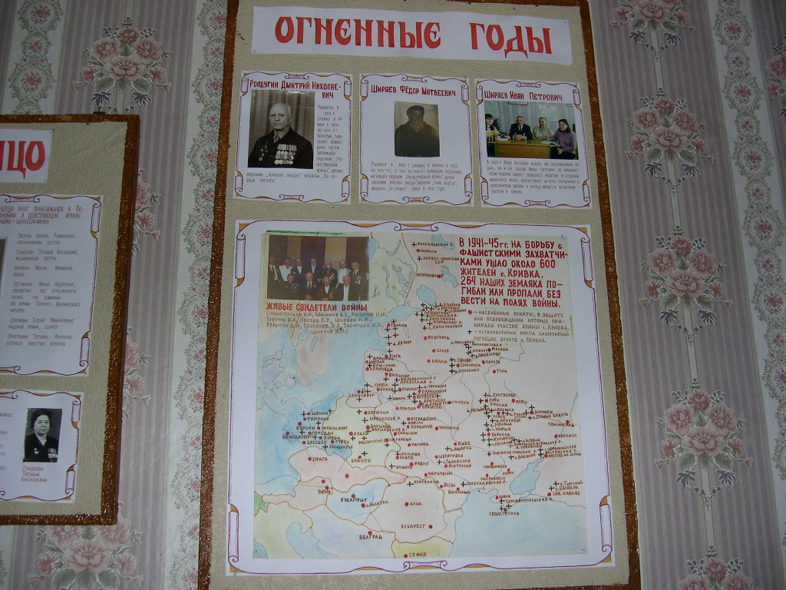
Среди русских равнин затерялось
Небольшое наше село.
От истоков до дней сегодняшних
Много Кривке досталось всего.

Перестройки, будни и праздники
Не обходят крестьянской избы…
Всё в истории Кривки было,
Только не было лёгкой судьбы.

Но вместе со страной шагала.
Надеялась только на труд.
Какие в селе моём крохотном
Прекрасные люди живут.

Отчизну возродит село,
Где с крепким корнем люди.
На том стояла и стоять
Всегда Россия будет!

Да! Многострадальна наша земля. История России – это история села Кривка.
1941 год. Началась самая страшная война в истории 20 века. Люди шли на смерть за Родину.
Из нашего небольшого села на фронт ушло около 600 человек. Сколько же их осталось лежать в земле?
Когда наши родители в 1969 году начали операцию «Поиск», то в списках погибших было всего 86 человек. В результате поисковой работы этот список стал угрожающе расти. К 50-летию победы в списках значилось уже 284 человека. В году, посвящённом 60-летию Великой Победы, список достиг страшной цифры – 306 человек. К 2008г. эта цифра достигла 312 человек. Больше половины наших односельчан не вернулись с фронта.
«Никто не забыт, ничто не забыто!» - это девиз нашей поисковой работы.
Особенно поражает карта в школьном музее, на которой отмечены места сражений, где принимали участие наши односельчане, и крестиками отмечены известные места захоронений наших земляков. От северных морей до южных, от Франции и Италии до Тихого океана – вся эта территория пестреет звёздочками и крестиками: здесь воевали и погибли наши односельчане.
Если посмотреть на карту сражений Великой Отечественной войны, то очень заметна интересная закономерность: битва за Москву, Сталинградская битва, Огненная дуга, битва за Берлин. Здесь больше всего крестиков и звёздочек.
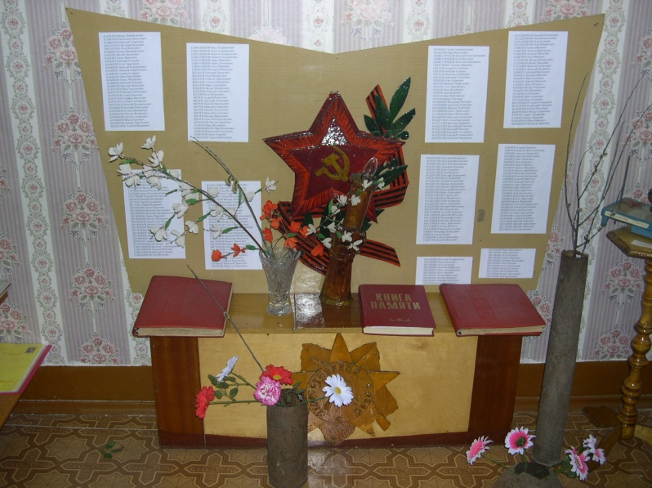

У нас составлены два альбома, в которые занесены все известные нам имена воинов-земляков, солдатских вдов, составлены анкеты на вернувшихся с войны фронтовиков, собраны их фотографии.
Я хотел бы рассказать вам о двух моих земляках.
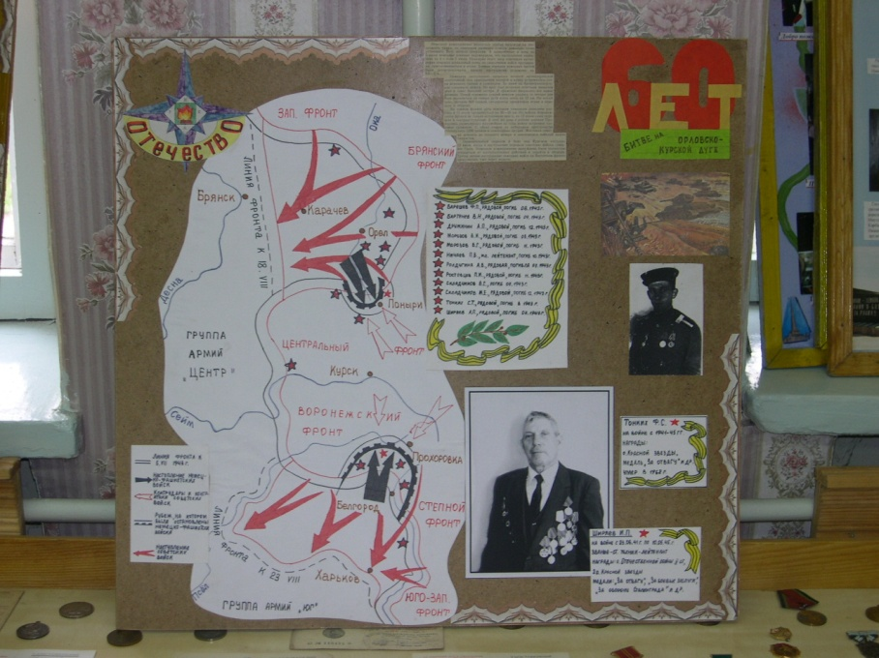

Ширяев Иван Петрович. Под Сталинградом он получил боевое крещение, был ранен, участвовал в Курской битве, позже освобождал Белоруссию, брал Берлин, а войну закончил а Праге. Награждён многими орденами и медалями. После войны работал учителем математики. И сейчас ветеран войны и труда Ширяев Иван Петрович является частым гостем нашей школы. У нас о нём составлена целая книга.
На Огненной дуге отличился Тонких Фёдор Семёнович. В битве под Прохоровкой его танк загорелся, и он в горящем танке, не покинув его, таранил немецкий «Тигр». О нём в нашем селе сложена песня. Я вам прочитаю один из куплетов:

Среди них был Фёдор – бравый парень,
Много раз участвовал в боях.
На дуге, на Курской он таранил
Вражий танк, наш доблестный солдат.
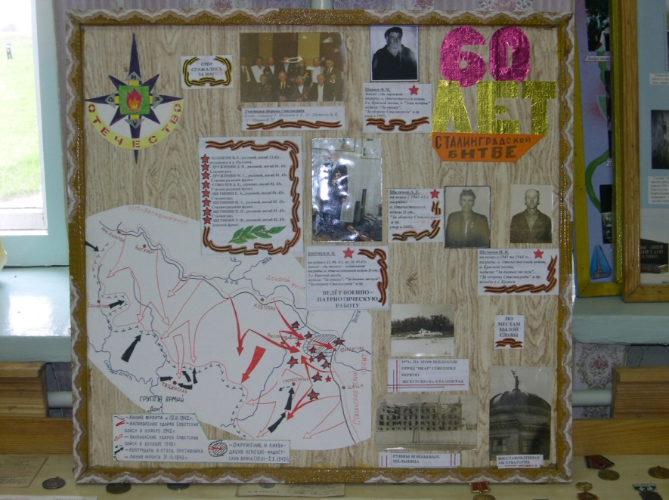

Тонких Ф.С. остался жив, умер он в 1973 году.
В настоящее время в Кривке в живых осталось 4 фронтовика. Это Ширяев И.П., Щетинин И.Я., Ролдугин И.Н., Суворов Я.Ф. Все они являются частыми гостями нашей школы. По их воспоминаниям о войне мы составили альбомы, которые хранятся в нашем школьном музее.
В честь погибших воинов-односельчан в Кривке установлен мемориальный комплекс, где на мраморе высечены имена погибших Кривских воинов. Здесь всегда живые цветы.
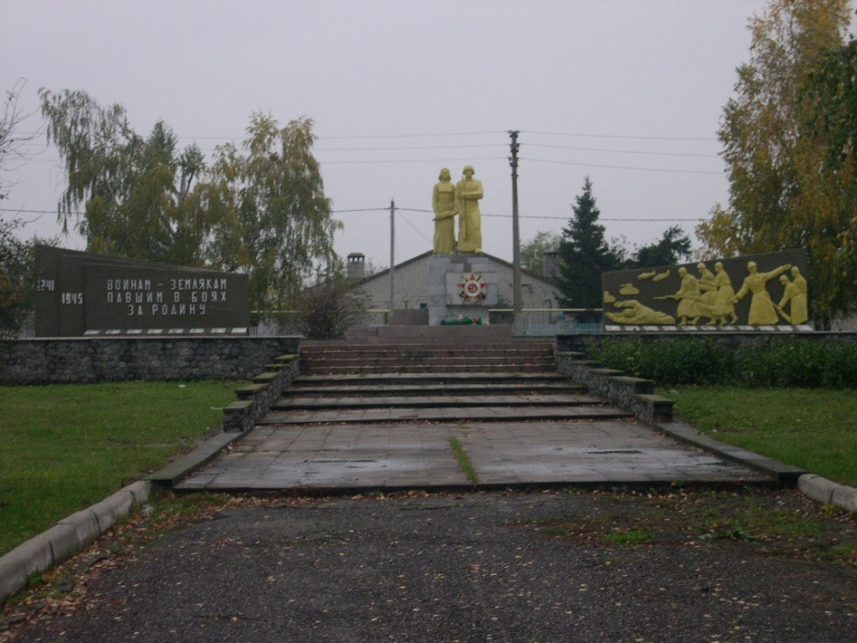

Я хочу закончить свою небольшую экскурсию словами известного поэта А.С. Пушкина: «Гордится славою своих предков не только можно, но и должно; не уважать оной есть постыдное малодушие».

